

Projekt

**ŠABLONY NA GVM**

Gymnázium Velké Meziříčí

registrační číslo projektu: CZ.1.07/1.5.00/34.0948

IV-2     Inovace a zkvalitnění výuky směřující k rozvoji matematické gramotnosti žáků středních škol

**KVADRATICKÁ FUNKCE**

|  |  |
| --- | --- |
| **Autor** | Hana Macholová |
| **Jazyk** | čeština |
| **Datum vytvoření** | 2. 12. 2012 |
| **Cílová skupina** | žáci 18 – 19 let |
| **Stupeň a typ vzdělávání** | gymnaziální vzdělávání |
| **Druh učebního materiálu** | vzorové příklady a příklady k procvičení |
| **Očekávaný výstup** | žák umí zjistit funkční předpis kvadratické funkce na základě znalosti třech bodů, jimiž prochází graf funkce, umí načrtnout grafy kvadratických funkcí zadaných funkčním předpisem, využívá poznatky o výrazech s absolutní hodnotou a rovnic s absolutní hodnotou k náčrtům kvadratických funkcí s absolutní hodnotou, využívá poznatky o kvadratické funkci při řešení kvadratických rovnic a nerovnic, modeluje závislosti reálných dějů pomocí kvadratické funkce. |
| **Anotace** | materiál je vhodný nejen k výkladu a procvičování, ale i k samostatné práci žáků, k jejich domácí přípravě, velké uplatnění najde zejména při přípravě žáků k maturitní zkoušce |

Řešené příklady:

1. Funkční předpis kvadratické funkce f zapište rovnicí, víte-li, že graf funkce prochází body A[1;-2], B[2;4], C[3;4].

Řešení:

Kvadratická funkce má předpis $y=a∙x^{2}+b∙x+c$. Dosadíme do této rovnice za x a y souřadnice zadaných třech bodů. Získáme soustavu tří lineárních rovnic o třech neznámých. Soustava má tvar:

$$-2=a∙1^{2}+b∙1+c \\ 4=a∙2^{2}+2∙b+c$$

$4=a∙3^{2}+b∙3+c$

Soustavu vyřešíme například pomocí Gaussovy eliminační metody:

 ͠  ͠ 

Z poslední matice pak vypočítáme konstanty a, b, c:

$c=-14$

$2b-42=-12=>b=15$

$a+b+c=15=>a=-3$

Uvedená funkce má funkční předpis: $y=-3x^{2}+15x-14$.

1. Načrtněte grafy kvadratických funkcí zadaných předpisy:

$f:y=x^{2}-6x+3$

$g:y=\left|x^{2}-6x+3\right|$

$h:y=x^{2}-6\left|x\right|+3$

$i:y=\left|x^{2}-6\left|x\right|+3\right|$

$j:y=x∙\left|x-6\right|+3$

Řešení:

1. Předpis kvadratické funkce převedeme pomocí doplnění na úplný čtverec na takový tvar, který dovedeme načrtnout:

$y=x^{2}-6x+3=\left(x^{2}-2∙3x+9\right)-9+3={\left(x-3\right)}^{2}-6$.

Funkci $y={\left(x-3\right)}^{2}-6$ je snadné načrtnout, stačí pouze graf funkce $y=x^{2}$ posunutím o tři jednotky ve směru kladné poloosy x a o šest dolů po ose y. Vrchol paraboly se tak dostane do bodu V[3;-6] viz obr. 1.

1. U grafu funkce $g:y=\left|x^{2}-6x+3\right|$ vyjdeme z poznatku, že pro $y>0$ je $\left|y\right|=y$ a pro $y<0$ je $\left|y\right|=-y.$ Využijeme tedy grafu funkce $f:y=x^{2}-6x+3$. Všechny body nad osou x jsou zároveň body grafu s absolutní hodnotou a všechny body, jež jsou pod osou x, zobrazíme v osové souměrnosti podle osy x (viz obr. 2).

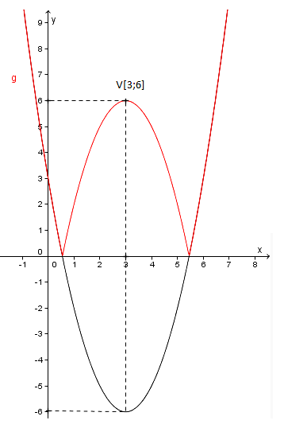

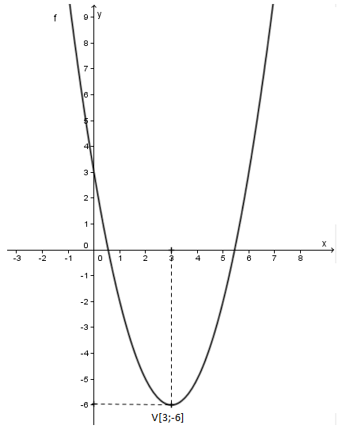 Obr. 1 Obr. 2

1. Graf funkce $h:y=x^{2}-6\left|x\right|+3$ je pro všechna $x∈R$ funkcí sudou, je tedy osově souměrná podle osy y. Sestrojíme tedy graf funkce bez absolutní hodnoty a potom část grafu napravo od osy y zobrazíme v osové souměrnosti podle osy y (obr. 3).

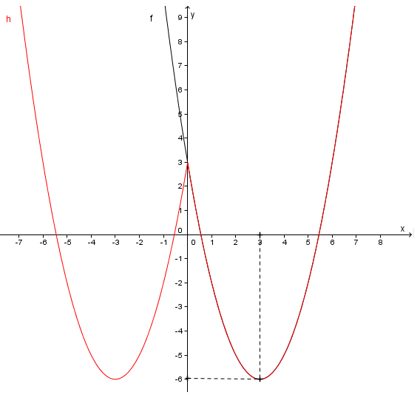

Obr. 3

1. Graf funkce $h:y=\left|x^{2}-6\left|x\right|+3\right|$ získáme z grafu funkce $h:y=x^{2}-6\left|x\right|+3$ všechny body, jež jsou pod osou x, zobrazíme v osové souměrnosti podle osy x (obr. 4).

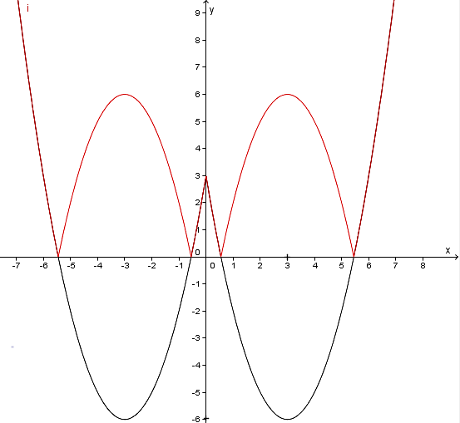

Obr. 4

1. Při načrtávání grafu funkce $j:y=x∙\left|x-6\right|+3$ využijeme metodu dělení intervalu.

Najdeme nulový bod absolutní hodnoty:



určíme znaménko výrazů v absolutních hodnotách v jednotlivých intervalech určených nulovým bodem:

|  |  |  |
| --- | --- | --- |
|  |  |  |
|  | - | 0 + |
|  |  |  |

Na základě definice absolutní hodnoty (je-li, pak, pokud je , pak ) určíme funkční předpis v jednotlivých intervalech:

$$y=x∙\left(6-x\right)+3=-x^{2}+6x+3=-\left(x^{2}-6x+9\right)+9+3=-{\left(x-3\right)}^{2}+12$$

$y=x∙\left(x-6\right)+3=x^{2}-6x+3={\left(x-3\right)}^{2}-6$

1. 
2. 

Nyní zakreslíme grafy funkcí podle funkčních předpisů získaných v jednotlivých intervalech (viz obr. 5).

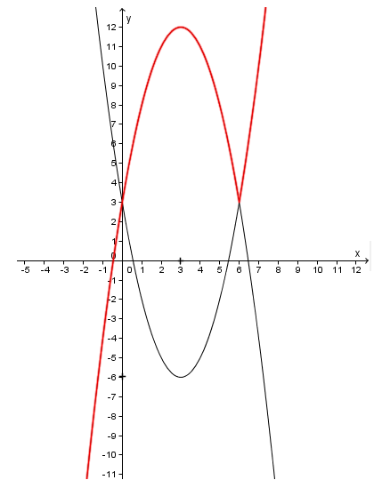

Obr. 5

1. Řešte graficky
   1. rovnici: $x^{2}-x-2=0$.
   2. nerovnici: $x^{2}-x-2>0$

Řešení:

1. Nejjednodušším řešením je převedení dané kvadratické rovnice na tvar $x^{2}=x+2$. Hledáme tedy všechna $x∈R$, pro která platí $f\left(x\right)=g\left(x\right)$, kde $f:y=x^{2}$ a $g:y=x+2$.

Grafy obou funkcí se protnou v bodech A[-1;1], B[2;4] (viz obr. 6). Existují tedy dvě řešení dané rovnice, a to $x_{1}=-1$ a $x_{2}=2$.

1. Postup je analogický jako při řešení kvadratické rovnice. Převedeme danou kvadratickou rovnici na tvar $x^{2}>x+2$. Hledáme tedy všechna $x∈R$, pro která platí $f\left(x\right)>g\left(x\right)$, kde $f:y=x^{2}$ a $g:y=x+2$. Zjišťujeme tedy, pro jaká x platí, že graf funkce $f:y=x^{2}$„leží nad“ grafem funkce $g:y=x+2$. Z obr. 6 je zřejmé, že to platí pro všechna $x∈\left(-∞;-1\right)∪\left(2;∞\right)$

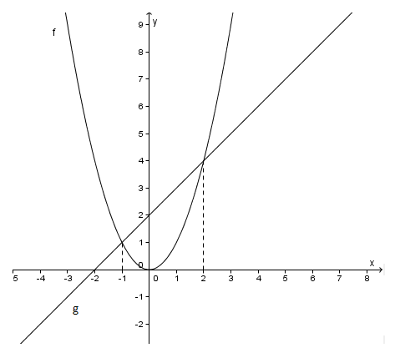

Obr. 6

Příklady k procvičování:

* + - 1. Načrtněte grafy následujících funkcí:

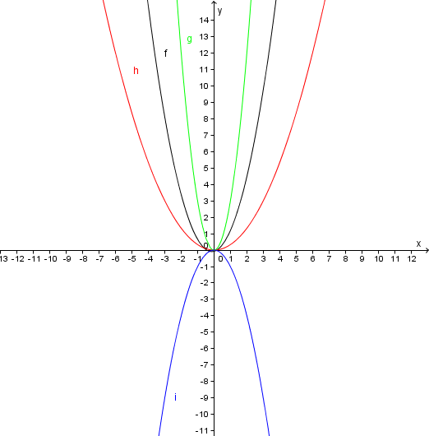

* + - 1. Od půlnoci do sedmi hodin ráno se teplota ve stupních Celsia měnila tak, že byla kvadratickou funkcí f času v hodinách. O půlnoci byla naměřena teplota 2,5 °C,   
         ve 4 hodiny -1,5 °C a v 7 hodin 6 °C.
         1. Určete rovnici udávající předpis funkce f.
         2. Načrtněte graf funkce f.
         3. Jaká byla nejnižší teplota a v kolik hodin to bylo?
         4. Jaká byla teplota v 6 hodin ráno?
         5. V jakém časovém intervalu byla teplota pod bodem mrazu?

[a. $f:y=\frac{1}{2}x^{2}-3x+2,5, c. V[3;-2$] $=>$ ve tři hodiny ráno byla teplota -2°C. d. $2,5°C$, e. $\frac{1}{2}x^{2}-3x+2,5<0 <=>x∈\left(1;5\right)$ tedy mezi jednou a pátou ráno.]

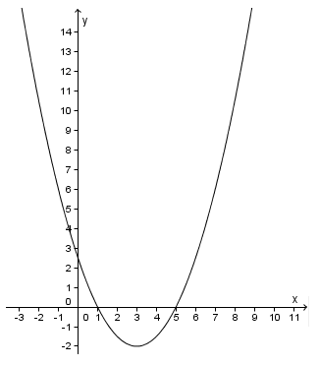b.

* + - 1. Načrtněte grafy funkcí:

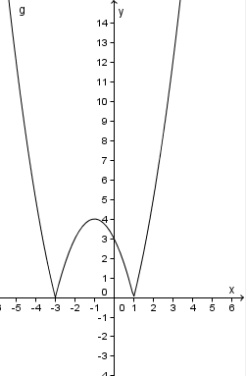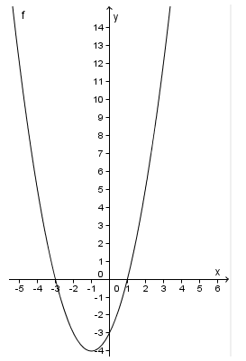

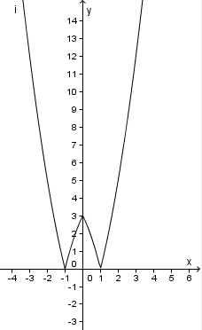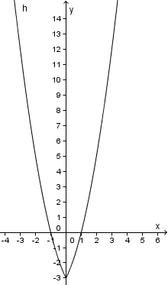



Použité zdroje a literatura:

BUŠEK, Ivan. *Řešené maturitní úlohy z matematiky*. 1. vydání. Praha: SPN, 1985.

BENDA, Petr. A KOL. *Sbírka maturitních příkladů z matematiky*. 8. vydání. Praha: SPN, 1983.

FUCHS, Eduard a Josef KUBÁT. *Standardy a testové úlohy z matematiky pro čtyřletá gymnázia: příprava k maturitě a k přijímacím zkouškám na vysoké školy*. 1. vyd. Praha: Prometheus, 1998, 147 s. Učebnice pro střední školy (Prometheus). ISBN 80-719-6095-0.

KUBÁT, Josef, Dag HRUBÝ a Josef PILGR. *Sbírka úloh z matematiky pro střední školy: maturitní minimum*. 1. vyd. Praha: Prometheus, 1996, 195 s. Učebnice pro střední školy (Prometheus). ISBN 80-719-6030-6.

ODVÁRKO, Oldřich A KOL. Matematika pro II. Ročník gymnázií. 1. Vyd. Praha: SPN, 1985.

PETÁKOVÁ, Jindra a Leo BOČEK. *Matematika: příprava k maturitě a k přijímacím zkouškám na vysoké školy*. 1. vyd. Praha: Prometheus, 1998, 303 s. Učebnice pro střední školy (Prometheus). ISBN 80-719-6099-3.

POLÁK, Josef. *Přehled středoškolské matematiky*. 4. vydání. Praha: SPN, 1983.

VEJSADA, František a František TALAFOUS. *Sbírka úloh z matematiky pro gymnasia*. 1. vydání. Praha: SPN, 1969.